VLÁDA ČESKÉ REPUBLIKY

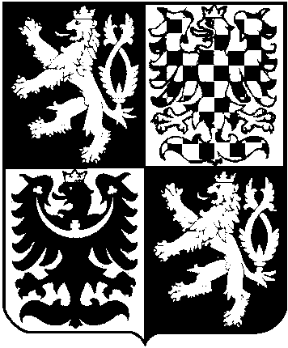

USNESENÍ
VLÁDY ČESKÉ REPUBLIKY
ze dne 21. června 2006 č. 762

ke Kontrolnímu závěru Nejvyššího kontrolního úřadu z kontrolní akce č. 05/23
Závěrečný účet kapitoly státního rozpočtu Ministerstvo životního prostředí

V l á d a

b e r e n a v ě d o m í

1. Kontrolní závěr Nejvyššího kontrolního úřadu z kontrolní akce č. 05/23 Závěrečný účet kapitoly státního rozpočtu Ministerstvo životního prostředí, obsažený v části III materiálu č.j. 997/06,

2. Stanovisko Ministerstva životního prostředí ke kontrolnímu závěru uvedenému v bodě 1 tohoto usnesení, obsažené v části IV materiálu č.j. 997/06.

Předseda vlády
Ing. Jiří P a r o u b e k , v. r.

